Муниципальное бюджетное дошкольное образовательное учреждение детский сад «Красная шапочка»

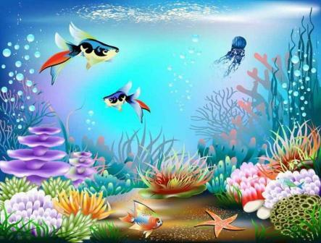

Коррекционно – развивающее занятие
«Путешествие на морское дно»
(подготовительная группа)

Педагог – психолог:
Пуртова Мария Сергеевна
Стаж: 4 года

пгт.Междуреченский, 2015г.
Цель: формирование психологической готовности к обучению в школе.
Задачи:
- Развивать групповую сплоченность и положительное эмоциональное отношение участников друг другу.
- Развивать наглядно – образное мышление, логическое мышление.
- Развивать умение классифицировать предметы и обобщать их.
- Развивать концентрацию внимание, умение воссоздавать целое на основе зрительного соотнесения частей, умение находить сходства и различия.
- Развивать умение работать в паре.
- Развивать тактильную чувствительность и мелкую моторику рук.
- Профилактика психоэмоционального напряжение.
Вид занятия: коррекционно – развивающее занятие
Форма занятия: подгрупповое, количество 6 – 10 человек.
Оборудование: ноутбук, экран, проектор, ширма, колонки
Материалы: презентация к занятию, свеча, макет морского дна (водоросли, ракушки, кораллы, ткань синяя и под цвет песка), подушки в виде камней и ракушек, мягкие игрушки папы осьминога и деток осьминожек, песочные часы, сундук, фотографии игрушек осьминожек (разрезанные на две половинки), карточки к игре «Судоку» (морской домик, картинки рыб, морских коньков и морских звезд), подносы с песком на каждого ребенка, небольшие цветные камни, бумажные осьминожки (синего, зеленого и розового цвета), магниты с изображением осьминожек на каждого ребенка.
Предварительная работа: просмотр мультфильма «Осьминожки».

Ход занятия
- Приветствие.
Слайд 1
(звучит тихая спокойная музыка)
Педагог – психолог: Здравствуйте ребята. Давайте встанем в круг и поприветствуем друг дуга, передавая эту свечу. Посмотрите, как колышется пламя свечи, какое оно красивое. Когда вы будете передавать свечу друг другу, почувствуйте тепло, которое от нее исходит. Возьмите себе немножко тепла, повернитесь к своему соседу, который стоит справа от вас, и, глядя на него, улыбнитесь и скажите: «…, я рад тебя видеть!».
(дети передают свечу, приветствуя друг друга)
Педагог – психолог: Ребята вам было приятно, когда к вам так обращались? Конечно, ведь так приятно услышать добрые, ласковые слова.
- Вводная часть.
Педагог – психолог: Сегодня я хочу пригласить вас отправиться в путешествие на морское дно, а поможет нам попасть туда наше воображение и наша фантазия, ведь с помощью нее можно представить себе все что угодно.
Слайд 2
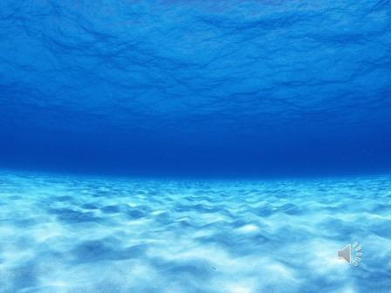
(звучит шум моря)
Педагог – психолог: Закройте глаза, представьте что вы находитесь на берегу моря, небо голубое голубое, светит теплое солнышко, почувствуйте на себе легкий морской ветерок, вы заходите в воду, вода теплая и ласковая, мы опускаемся вглубь моря посмотрите как солнечные лучики пробиваются сквозь воду, мы опускаемся все ниже и ниже…..
(дети держаться за руки, закрыв глаза, в это время педагог – психолог убирает ширму, за ней морской пейзаж)
- Основная часть.
Слайд 3
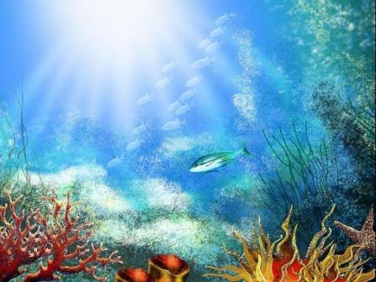
Педагог – психолог: Откройте глаза, посмотрите как красиво на морском дне. Давайте мы пройдем по морскому дну и присядем на камушки и ракушки.
(дети рассаживаются на подушки в виде камней и ракушек)
Педагог – психолог: Скажите, а кого мы тут можем увидеть? Кто живет на морском дне?
(дети перечисляют морских обитателей)
Педагог – психолог: Кажется к нам кто то плывет. Кто же это?
Слайд 4
(на экране просмотр отрывка из мультфильма «Осьминожки», после просмотра педагог – психолог достает игрушку папы-осьминога)
Слайд 5
Педагог – психолог: Посмотрите какой папа – осьминог грустный, что же с ним произошло?
(ответы детей)
Педагог – психолог: Правильно, мама осьминожек ушла в гости, а папа потерял всех своих деток. Может мы поможем ему их найти? Для этого нам надо будет правильно выполнить все задания. Но мама осьминожек вернется через 20 минут, поэтому все задания нам нужно будет выполнить очень быстро и помогут нам в этом вот эти песочные часы.
(педагог – психолог показывает детям песочные часы)
Слайд 6
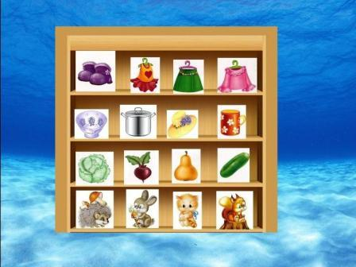
Педагог – психолог: Посмотрите мама осьминожек навела порядок в шкафу на полках, но непослушные осьминожки перепутали некоторые вещи, нам нужно найти лишнюю вещь или предмет. Посмотрите на самую верхнюю полку, какой предмет на ней лишний? Почему?
(дети находят лишний предмет и объясняют свой выбор, на слайде лишние предметы исчезают по щелчку)
Слайд 7
Педагог – психолог: Молодцы, теперь все вещи на своих местах. Мы выполнили правильно первое задание и один осьминожек вернулся к папе.
(педагог – психолог достает игрушку осьминожка, передает ее кому-то из детей и просит посадить его рядом с папой осьминогом)
Педагог – психолог: А следующее задание спрятано в этом сундуке. У меня есть фотографии осьминожек, но они разрезаны на две половины. Вам нужно будет соединить эти половины вместе и ваша пара должна будет найти того же осьминожку, как на фотографии. Искать осьминожек мы будем за водорослями, кораллами.
(педагог – психолог просит одного ребенка раздать всем половинки фотографий, дети собирают картинки, тем самым объединяясь в пары, находят своих осьминожек и садят их возле папы осьминога)
Педагог – психолог: Молодцы ребята. А вот и следующее задание.
(педагог – психолог достает из сундука карточки к следующему заданию)
Педагог – психолог: У осьминожек есть очень много друзей, это и рыбки и морские конки и морские звездочки. Вашей паре нужно будет расселить их в домике. В домике есть три этажа, на каждом этаже по три комнаты. Расселить морских обитателей нужно так, чтобы ни на этаже, ни в комнате рыбки, звездочки и морские коньки не повторялись.
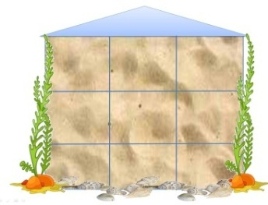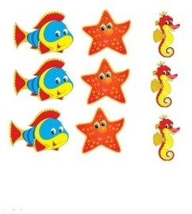
(педагог – психолог проверяет правильность выполнения задания, при необходимости оказывает помощь)
Педагог – психолог: Замечательно ребята, мы справились с этим заданием и еще один осьминожек вернулся к папе.
(педагог – психолог достает игрушку осьминожка, передает ее кому-то из детей и просит посадить его рядом с папой осьминогом)
Слайд 8
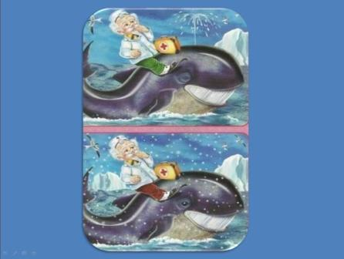
Педагог – психолог: Нам осталось найти последнего осьминожка. Давайте посмотрим на экран. У нас есть две картинки, посмотрите внимательно, скажите они одинаковые или отличаются чем-то? А чем? Давайте найдем отличия.
(дети находят отличия между картинками, педагог – психолог при необходимости оказывает помощь)
Педагог – психолог: Мы правильно выполнили последнее задание и посмотрите к папе осьминогу вернулся последний осьминожек.
(педагог – психолог достает игрушку осьминожка, передает ее кому-то из детей и просит посадить его рядом с папой осьминогом, в это время педагог – психолог меняет улыбку у папы осьминога и показывает его детям)
Педагог – психолог: Посмотрите ребята на папу осьминога. Что с ним произошло? Правильно, он снова улыбается. Давайте в подарок нашим осьминожкам сделаем картины с их изображением. Для этого мы возьмем рамки с песком.
(педагог – психолог достает из сундука подносы с песком для каждого ребенка)
Слайд 9
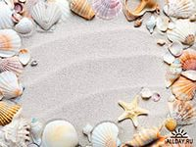
Педагог – психолог: Скажите ребята, а чем можно рисовать на песке?
(дети перечисляют с помощью чего можно рисовать на песке)
Педагог – психолог: Осьминожек мы будем рисовать с помощью ваших пальчиков и ладошек.
(звучит тихая спокойная музыка)
Педагог – психолог: Какой формы тело осьминожек? Правильно, круглое, рисовать мы его будем тыльной стороной ладони. Теперь нарисуем щупальцы , сколько щупалец у осьминога? У осьминога 8 щупалец, рисовать их будем в разные стороны. На ногах у осьминогов есть присоски, их мы будем рисовать пальчиком, топаем пальчиком вдоль ножки, получаются вот такие присоски. Возьмем щепотку песка и сделаем глазки, можно нарисовать ротик.
(дети совместно с педагогом – психологом рисуют на подносах осьминожек)
Педагог – психолог: А теперь украсим наши портреты, можно нарисовать водоросли, еще можно украсить вот такими красивыми цветными камнями.
(педагог – психолог достает из сундука цветные камни)
Педагог – психолог: Давайте посмотрим какие рисунки у нас получились. Посмотрите какие они красивые. Как вы думаете они понравятся нашим осьминожкам?
(педагог – психолог обращает внимание детей на песочные часы)
Педагог – психолог: Посмотрите ребята у нас еще осталось немножко времени, мы еще успеем поиграть с вами. В начале нашего занятия вы называли морских обитателей, скажите а кто является одним из самых больших морских обитателей? Правильно это кит.
- Ритуал прощания. Подведение итогов
Слайд 10
Педагог – психолог: Давайте встанем на ножки, возьмемся за руки, сделаем большой круг. Мы – один большой добрый кит. Давайте послушаем, как он дышит! Все прислушиваются к своему дыханию, дыханию соседей. А теперь подышим вместе! Вдох – все делают шаг вперед. Выдох – все делают шаг назад. Вдох, выдох, вдох, выдох. Так не только дышит кит, так же чётко и ровно бьётся его большое доброе сердце. Стук – шаг вперед, стук – шаг назад. Стук, стук…. Так же бьются и наши добрые сердца.
Давайте попросим кита, чтобы он вернул нас обратно на берег.
(звучит шум моря)
Педагог – психолог: Закроем глаза, представьте, что вы находитесь на спине большого кита, он поднимается все выше и выше и вот вы уже видите солнечные лучики, которые пробиваются сквозь воду, а вот и берег, вы спускаетесь со спины кита и он уплывает…
(дети держаться за руки, закрыв глаза, в это время педагог – психолог закрывает ширмой морской пейзаж)
Слайд 11
Педагог – психолог: Открываем глаза, ну вот и закончилось наше морское путешествие. Скажите ребята вам понравилось наше путешествие? Что сегодня было интересно в нашем путешествии? Что вызвало трудности? Что понравилось больше всего?
(дети говорят какое задание им было трудно выполнять, что понравилось в занятии больше всего)
Педагог – психолог: Посмотрите у меня есть осьминожки разного цвета. Если вам сегодня было не интересно, то возьмите осьминожка зеленого цвета. Если вам сегодня было интересно, но что – то вызвало трудности, то возьмите осьминожка синего цвета. Если вам сегодня было интересно и вам было легко, возьмите осьминожка розового цвета.
(дети выбирают осьминожек, если кто-то берет осьминожка зеленого или синего цвета, педагог – психолог спрашивает почему он выбрал именно этот цвет)
Педагог – психолог: А на память о нашем путешествии я хочу подарить вам магнитики с изображением наших осьминожек.

